Муниципальное бюджетное дошкольное образовательное учреждение детский сад № 385 «Сказка»

Консультация музыкального руководителя для родителей
«Петь – это здорово!!!»

Полищук Д.Ю.

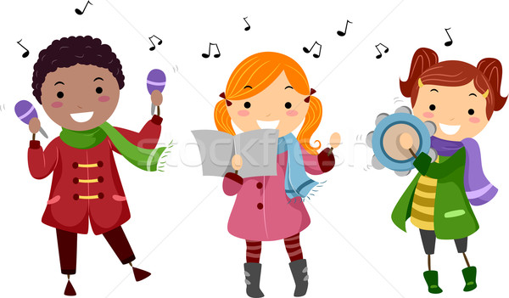

Консультация музыкального руководителя для родителей
«Петь – это здорово!!!»
Каждый человек при рождении получает уникальный дар – голос. Голос человека при его желании и благоприятных условиях может стать не только средством общения, обмена информацией, но и музыкальным инструментом. Этому способствует обучение пению, вокалу. Дети любят петь. Исполняя песни, они глубже воспринимают музыку, активно выражают свои переживания и чувства.
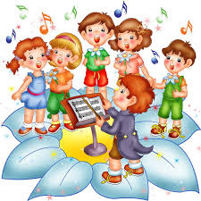
Пение способствует развитию речи. Слова выговариваются протяжно, нараспев, что помогает четкому произношению отдельных звуков и слогов. Пение объединяет детей общим настроением, они приучаются к совместным действиям.
В процессе пения у детей развиваются музыкальные способности: слух, память, чувство ритма. Вокальное пение способствует объединению деятельности полушарий головного мозга, в ходе него тренируется память, фонематический слух, вырабатывается правильное произношение. Мозг поющих вырабатывает эндорфин – вещество радости, способствующее хорошему настроению. Известно, что вокал является самым эффективным средством врачевания заикания, устранения речевых дефектов. Во время пения обогащаются образное мышление, фантазия, развиваются познавательные процессы в организме.
Вокальные занятия являются профилактикой простудных заболеваний. Сам по себе вокал – уникальное средство самомассажа внутренних органов. Развитие певческих навыков и музыкальных способностей у детей с ОНР способствует улучшению фонематического слуха, устранению речевых дефектов, формированию правильного речевого дыхания у ребенка, интонации голоса, развитию речи.
Важное место в этом процессе принадлежит ансамблевому пению и пению в сольном исполнении, что поможет детям преодолеть робость, зажатость, страх на сцене, и выработать такие качества, как уверенность и целеустремленность. Кроме того, пение освобождает человека от негативных эмоций, мыслей, снимает нервное напряжение, приводит человека в состояние покоя и радости.
Дорогие родители! Приучайте детей петь и пойте вместе с ними, ведь это не только приятно, но и полезно!

